Produktový tip Urinal®

Tip pro dlouhodobou péči o močové cesty
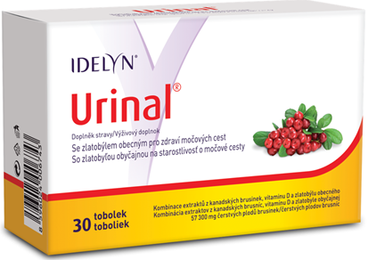
Strach z problémů močových cest? Sáhněte po doplňku stravy rostlinného původu Urinal®. Unikátní trojkombinace obsahuje extrakt z kanadských brusinek, zlatobýlu obecného a vitamin D. Je vhodný pro dlouhodobé užívání a péči o močové cesty a močový měchýř. Denní dávka obsahuje tolik vitaminu D, kolik naše tělo potřebuje na celý den pro podporu správné funkce imunitního systému. Zlatobýl pak podpoří zdraví močového ústrojí. Urinal® je možné užívat současně při léčbě antibiotiky.

Doporučená cena: Urinal® (30 tobolek) 289 Kč doplněk stravy
K dostání v lékárnách či na www.klubzdravi.cz. Více informací na www.urinal.cz.

Kontakt pro média: Markéta Hrabánková, HAVAS PR PRAGUE, PR Manager, marketa.hrabankova@havaspr.com, mob.: + 420 702 213 341

